МИНИСТЕРСТВО СЕЛЬСКОГО ХОЗЯЙСТВА РОССИЙСКОЙ ФЕДЕРАЦИИ

ДЕПАРТАМЕНТ НАУЧНО-ТЕХНОЛОГИЧЕСКОЙ ПОЛИТИКИ И ОБРАЗОВАНИЯ

ФЕДЕРАЛЬНОЕ ГОСУДАРСТВЕННОЕ бюджетное УЧРЕЖДЕНИЕ
"КУБАНСКАЯ ГОСУДАРСТВЕННАЯ ЗОНАЛЬНАЯ
МАШИНОИСПЫТАТЕЛЬНАЯ СТАНЦИЯ"

ОТЧЕТ № 07-53-2014
(5060132)

от 21 октября 2014 года

ВЫПОЛНЕНИЯ ИНФОРМАЦИОННОЙ УСЛУГИ
ПО РЕЗУЛЬТАТАМ ИСПЫТАНИЙ жатки
рсм-081.27 с ШИРИНОЙ ЗАХВАТА 7 м

Новокубанск 2014
СОДЕРЖАНИЕ

Введение 3

1. Назначение машины 4

2. Условия испытаний и режимы работы машины 6

3. Результаты испытаний 7
3.1. Показатели назначения 7
3.2. Перечень несоответствий машины требованиям НД 8

4. Заключение по результатам испытаний 9

5. Выводы 10

Приложение А. Оценка эффективности изменений, внесенных
в конструкцию машины 11

ВВЕДЕНИЕ

Наименование машины | Жатка
Марка машины | РСМ-081.27
Заводской номер машины | ROPS07000012358
Год изготовления | 2014
Изготовитель | ООО "Комбайновый завод  "Ростсельмаш", г. Ростов-на-Дону.
Сведения о сертификации | ТС RU C-RU.AE81.B.01609  от 30.06.2014 г.
Период проведения испытаний | 04.07-21.10.2014 г.
Место проведения испытаний | ЗАО "им. Мичурина"  Новокубанского района  Краснодарского края

Испытания проведены на соответствие машины требованиям ТУ 4785-003-70658126-2006, утвержденных начальником технического центра ООО "Комбайновый завод "Ростсельмаш" 23.03.2006 г., по рабочей программе-методике, утвержденной директором ФГБУ "Кубанская МИС" 11 июля 2014 г.
Жатка РСМ-081.27 испытывалась с серийным комбайном РСМ-142 "ACROS-580".

- НАЗНАЧЕНИЕ МАШИНЫ

Жатка РСМ-081.27 (рисунки 1-2) предназначена для скашивания массы зерновых колосовых и крупяных культур (пшеница, ячмень, рожь, овес, семенники трав, рапс) и подачи ее в наклонную камеру и, далее, в молотилку комбайна. Жатка изготавливается с шириной захвата 5; 6; 7 и 9 м в зависимости от требований заказчика.
Жатка агрегатируется с зерноуборочными комбайнами: РСМ-101 "Вектор", РСМ-10Б "Дон-1500Б", РСМ-142 "ACROS-530", РСМ-181 "TORUM".
В испытываемый образец жатки конструктивные изменения не вносились.

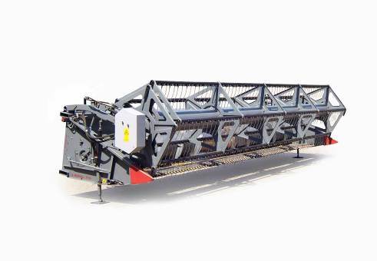

Рисунок 1 – Жатка РСМ-081.27, вид спереди справа

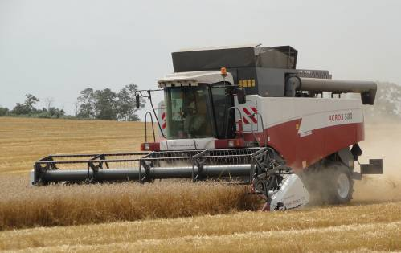

Рисунок 2 – Жатка РСМ-081.27 с комбайном РСМ-142
"ACROS-580" на прямом комбайнировании
озимой пшеницы

2. УСЛОВИЯ ИСПЫТАНИЙ И РЕЖИМЫ РАБОТЫ МАШИНЫ

Показатель | Значение показателя по:
Показатель | ТУ 4785-003-  70658126-2006 | данным испытаний
Вид работы | Уборка | Уборка
 | Зерновые  колосовые | Озимая пшеница  "Иришка"
Способ уборки | Прямое и раздельное комбайнирование | Прямое  комбайнирование
Условия испытаний
Рельеф | Ровный | Ровный
Уклон поля, град. | Не более 2 | 0
Влажность почвы, %,
в слое от 0 до 10 см | До 20 | 13,4
Твердость почвы, МПа,
в слое от 0 до 10 см | Не менее 1 | 0,9
Характеристика культуры  Урожайность зерна, ц/га | Не менее 40 | 58,4
Отношение массы зерна к массе  соломы на высоте среза 10 см | 1:1,5 | 1:1
Масса 1000 зерен, г | Не менее 40 | 41,1
Влажность, %:
- зерна | 10-20 | 8,0
- соломы | 10-30 | 10,5
Высота растений, см | Нет данных | 69,4
Полеглость растений, % | Не более 20 | 0
Засоренность культуры
над фактической высотой среза, %
Засоренность культуры  над фактической высотой среза, % | Не более 1 | 0
Потери от самоосыпания, % | Нет данных | 0
Засоренность почвы камнями, шт./м² | Камни более  20 мм  не допускаются | 0
Режимы работы:
- рабочая скорость, км/ч | До 12 | 4,9-6,6
- рабочая ширина захвата, м | До 7,0 | 6,8-6,9
- высота среза, мм | Не менее 14 | 14,2

3. РЕЗУЛЬТАТЫ ИСПЫТАНИЙ

3.1. Показатели назначения

Показатель | Значение показателя по:
Показатель | ТУ 4785-003-70658126-2006 | данным  испытаний
Техническая характеристика
Тип жатки | Фронтально-шнековая, симметричная, копирующая рельеф поля в продольном и поперечном направлениях
Рабочая ширина захвата, м: | До 7,0 | 6,8-6,9
Габаритные размеры, мм:
- длина | 2425±70 | 2420
- ширина | 7506±50 | 7490
- высота | 1763±50 | 1740
Габаритные размеры жатки,
установленной на тележке, мм:
- длина | Нет данных | 10400
- ширина | То же | 2450
- высота | -"- | 2900
Режущий аппарат | Сегментно-пальцевый
Привод ножа | Механизм планетарный  Pro-Drive 85MVv GKF RS 20
Общая масса в комплектации поставки, кг | 1877±55 | 1880
Функциональные показатели
Производительность агрегата за 1 ч, га/т
- основного времени | Нет данных/  не менее 20* | 4,03/24,34
- сменного времени | Нет данных | 2,89/17,45
Удельный расход топлива за время сменной работы, кг/га, кг/т | То же | 9,5/1,58
Эксплуатационно-технологические коэффициенты:
- надежности выполнения технологического процесса | Не менее 0,99 | 1,0
- использования сменного времени | Нет данных | 0,72
Количество обслуживающего персонала, чел. | 1 | 1
Показатели качества выполнения
технологического процесса
Потери зерна за жаткой, всего, %  в том числе | Не более 0,5 | 0,26
- свободным зерном | Нет данных | 0,17
- зерном в срезанных колосьях | То же | 0,09
- зерном в несрезанных колосьях | -"- | 0

3.2. Перечень несоответствий машины требованиям НД

Наименование показателя, номер пункта НД | Значение показателя по:
Наименование показателя, номер пункта НД | НД | данным испытаний
Несоответствий требованиям НД не выявлено.

4. ЗАКЛЮЧЕНИЕ ПО РЕЗУЛЬТАТАМ ИСПЫТАНИЙ

Жатка РСМ-081.27 доставлена на испытания в собранном виде, комплектной, согласно упаковочной ведомости, автомобильным транспортом. Сохранность за время транспортировки обеспечена.
Болтокрепежные детали имеют анодное антикоррозионное покрытие. Качество выполнения сварных соединений удовлетворительное.
Качество лакокрасочного покрытия соответствует требованиям ТУ. Прочность лакокрасочного покрытия (адгезия) составляет 2 балла при нормативе не более 2 баллов по ГОСТ 6572-91. Покрытие облицовочных деталей и сборочных единиц, определяющих товарный вид, соответствует IV классу по ГОСТ 9.032-74 (потеки, штрихи, риски, разнооттеночность не отмечены).
При рабочей ширине захвата жатки 6,8 м и рабочей скорости комбайна РСМ-142 "ACROS-580" - 5,9 км/ч производительность за 1 час основного времени составила 4,03 га или 24,34 т, а сменного времени - 2,89 га или 17,45 т.
При этом расход топлива за время сменной работы составил 9,5 кг/га или 1,58 кг/т. Жатка надежно выполняла технологический процесс. Коэффициент надежности выполнения технологического процесса составил 1,0 при нормативе ТУ не менее 0,99.
Коэффициент использования сменного времени составил 0,72.
Агротехнические показатели качества работы жатки соответствуют требованиям ТУ: суммарные потери зерна за жаткой составляли 0,26 % (по ТУ не более 0,5 %), в том числе свободным зерном – 0,17 %, зерном в срезанных колосьях – 0,09 %.
При проведении оценки безопасности и эргономичности установлено, что конструкция жатки соответствует требованиям ГОСТ Р 53489-2009.
В целом, за период испытаний жатки несоответствий конструкции требованиям НД не выявлено.
По результатам анализа показателей при испытаниях установлено, что жатка РСМ-081.27 соответствует требованиям ТУ 4785-003-70658126-2006, НД.

5. ВЫВОДЫ

Жатка РСМ-081.27 соответствует требованиям НД по показателям назначения и безопасности, соответствует современным требованиям сельскохозяйственного производства.

Директор МИС, к.т.н. |  | В.И. Масловский
Главный инженер |  | С.Н. Цыцорин
Заведующий КИЛ, к.т.н. |  | В.Е. Таркивский
Заведующий отделом |  | Э.В. Перов
Инженер-испытатель |  | Н.Г. Давыденко

Приложение А

Оценка эффективности изменений, внесенных
в конструкцию машины

Описание конструкционных изменений | Оценка эффективности
Изменения в конструкцию жатки РСМ-081.27 не вносились.

